Приложение № 1

к постановлению администрации

МР «Могойтуйский район»

от 23.11.2023 № 491

Схема № 113 границ прилегающих территорий к остановочному пункту пригородного железнодорожного поезда, станция «Бурятская» (673432, Забайкальский край, Могойтуйский район, с. Ушарбай), на которых не допускается розничная продажа алкогольной продукции и розничная продажа алкогольной продукции при оказании услуг общественного питания

Масштаб: 1:2000

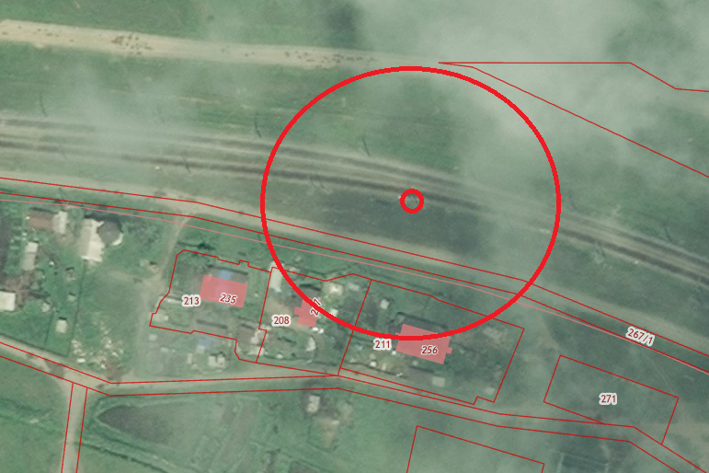

Условные обозначения:

границы прилегающих территорий

__________________________

Схема № 114 границ прилегающих территорий к остановочному пункту пригородного железнодорожного поезда, станция «Ага» (673442, Забайкальский край, Могойтуйский район, п/ст. Ага), на которых не допускается розничная продажа алкогольной продукции и розничная продажа алкогольной продукции при оказании услуг общественного питания

Масштаб: 1:2000

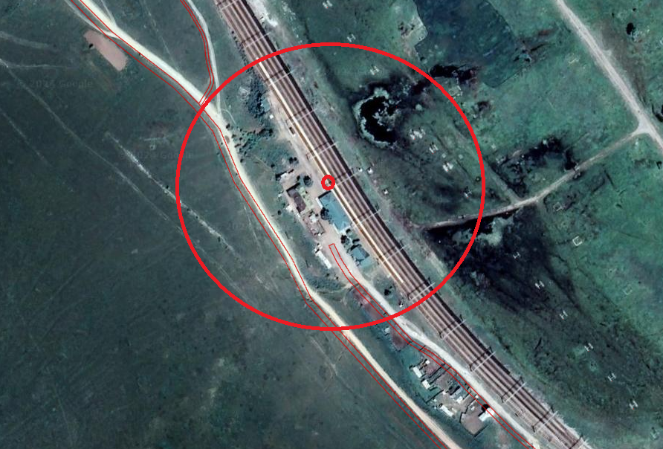

Условные обозначения:

границы прилегающих территорий

__________________________

Схема № 115 границ прилегающих территорий к остановочному пункту пригородного железнодорожного поезда, станция «Ага» (673442, Забайкальский край, Могойтуйский район, п/ст. Булак), на которых не допускается розничная продажа алкогольной продукции и розничная продажа алкогольной продукции при оказании услуг общественного питания

Масштаб: 1:2000

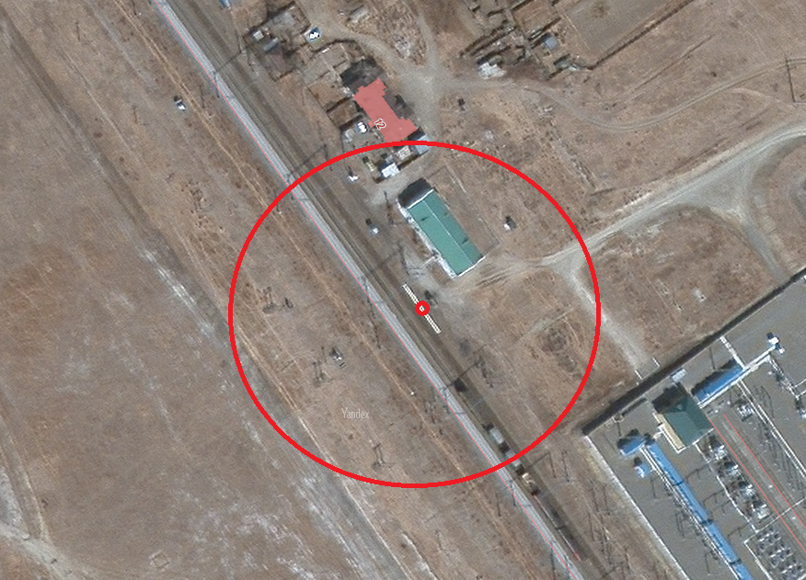

Условные обозначения:

границы прилегающих территорий

__________________________